**Кружок МЦНМО 08. Логика 21.11.2023**

1. Четыре лжеца заметили на доске число и сказали по очереди:

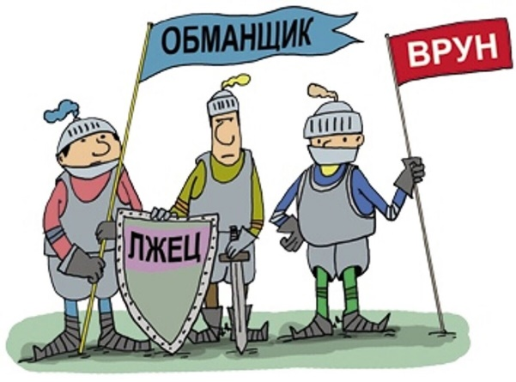• Это число больше 18

• Это число меньше 15

• Это число четное

• Сумма цифр этого числа равна 8

Найдите число, которое увидели лжецы.

1. Четверо аборигенов увидели число и сделали следующие высказывания:

• Это четное число

• Это число, оканчивающееся на 0

• Это число кратно 5

• Это число кратно 30

Ровно один из них соврал. Определите, кто это, и назовите наименьшее возможное из чисел, которое могли увидеть аборигены.

1. Каждый из пятерых гномов либо всегда говорит правду, либо всегда врет. Между ними произошел такой разговор. Бим: «Тим — врун!» Тим: «Дон — врун!» Дон: «Рон — врун!» Рон: «Бим — врун!» Гамм (обращаясь к остальным): «Все вы вруны!». Определите сколько врунов среди гномов – ни одного, один, два, три, четыре или все пять?

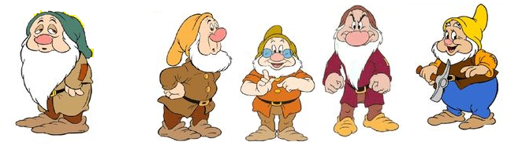

1. На острове живут рыцари, которые всегда говорят правду, и лжецы, которые всегда лгут. Однажды собралась компания из 41 островитянина, среди которых есть хотя бы один рыцарь и хотя бы один лжец. У каждого из них спросили, сколько всего лжецов в этой компании.

• 3 человека сказали: «Трое»

• 7 человек сказали: «Меньше семи»

• 10 человек сказали: «Меньше десяти»

• 21 человек сказал: «Меньше двадцати одного»

Сколько всего лжецов может быть в этой компании? Укажите все возможные варианты.

1. В отеле роботам: Дискоботу, Клешне, Робу и Трайку выдали магнитные карточки от номеров. Но Клешня их выронил, они смешались с чужими и перепутались. Вот все эти карточки:



К счастью, Роб успел запомнил, что

* У Клешни жёлтая карточка
* У Дискобота круглая карточка
* Номер Роба меньше номера Клешни, но больше номера Трайка.

Выясните, в каком номере должен жить каждый из четырёх роботов.

1. В ряд встали 7 гномов: Весельчак, Ворчун, Простачок, Скромник, Соня, Умник и Чихун. На каждом из них кофта с первой буквой его имени и колпак. У некоторых из них сегодня плохое настроение, и они при любой просьбе делают всё наоборот (остальные гномы делают то, что их попросят). Белоснежка попросила снять колпак тех, рядом с которыми стоит хотя бы один гном с плохим настроением. Получилось так, как изображено на следующем рисунке: колпак сняли все гномы.

со средним доверительным уровнем

Удивившись, Белоснежка переставила гномов, всем надела колпаки и повторила свою просьбу. Получилось так, как изображено на следующем рисунке: колпак снял только Простачок. У кого из гномов сегодня плохое настроение?

1. Заяц и Волк бегут по кругу длиной 200 метров в одном направлении со скоростями 5м/с и 3 м/с. Оказалось, что расстояние между ними ровно такое же, как было 40 секунд назад (расстояние измеряется по наименьшей из двух дуг). Каким может быть это расстояние? Найдите все возможные варианты.